- оставьте дома, на видном месте информацию о работе телефонов экстренной психологической помощи, «телефона доверия» для детей и подростков.
Ответственность за жестокое
обращение с детьми
Российским законодательством установлено несколько видов ответственности лиц, допускающих жестокое обращение с ребенком.
Административная ответственность.
Кодексом РФ об административных правонарушениях предусмотрена ответственность за неисполнение или ненадлежащее исполнение обязанностей по содержанию, воспитанию, обучению, защите прав и интересов несовершеннолетних – в виде предупреждения ил и наложения штрафа в размере от ста до пятисот рублей(ч. 1, ст. 5,35 КоАП РФ).
Уголовная ответственность.
Российское уголовное законодательство предусматривает ответственность за все виды физического и сексуального насилия над детьми, а так же по ряду статей :
– за психическое насилие и за пренебрежение основными потребностями детей, отсутствие заботы о них;
- за совершение физического и сексуального насилия, в том числе и в отношении несовершеннолетних ( ст. 106-136 УК РФ);
- за преступление против семьи и несовершеннолетних ( ст. 150-157 УК РФ).
Согласно ст. 69 Семейного кодекса РФ за жестокое обращение родителей с детьми следует лишение родительских прав.

Телефон доверия для детей и подростков
8-800-2000-122

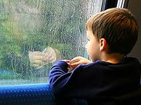

государственное общеобразовательное учреждение Тульской области
«Ефремовская начальная общеобразовательная школа»

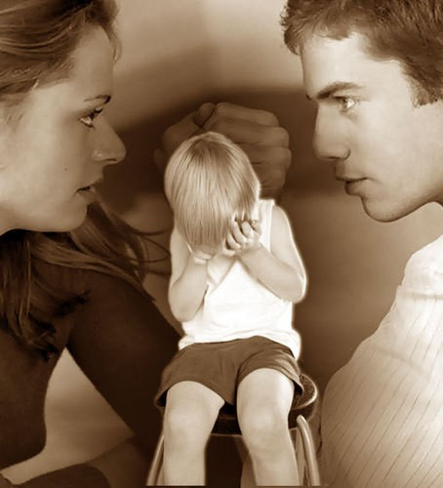

Воспитание без насилия

2015 год

Жестокое обращение с детьми - это не только побои, нанесение ран и увечий, сексуальные домогательства, но и унижение, словесные издевательства, различные формы пренебрежения, которые ранят детскую душу. Взрослые ответственны за то, чтобы защитить ребенка, попавшего в подобную ситуацию.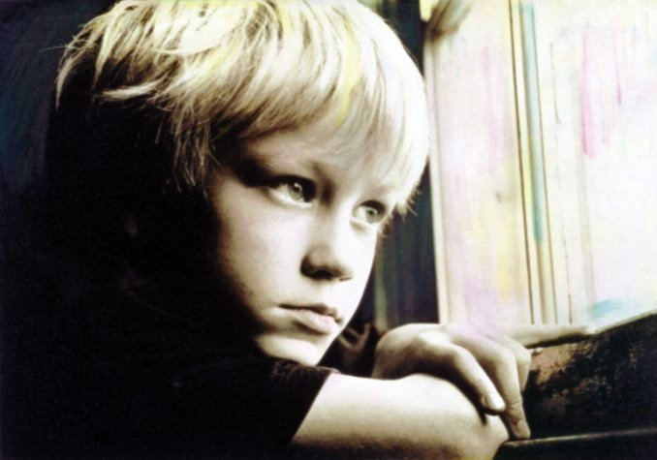
Четыре основные формы жестокого обращения с детьми:
Физическое насилие – преднамеренное нанесение физических повреждений.
Сексуальное насилие (или развращение)- вовлечение ребенка с его согласия и без такового в сексуальные действия со взрослыми с целью получения последними удовлетворения или выгоды.
Психическое (эмоциональное) насилие – периодическое, длительное или постоянное психическое воздействие на ребенка, тормозящее развитие личности и приводящее к формированию патологических черт характера.
Пренебрежение нуждами ребенка- это отсутствие элементарной заботы о ребенке, в результате чего нарушается его эмоциональное состояние и появляется угроза его здоровью или развитию.
Детям, подвергшимся жестокому обращению, присуще следующее:
- неумение сосредоточиться;
- проблемы с памятью;
-низкая самооценка, отсутствие самоуважения, ненависть к себе;
- плохое настроение;
- необъяснимые приступы гнева, агрессия;
- постоянно испытываемые чувства стыда, страха, смущения, вины;
- депрессия;
- синяки, ожоги, укусы, рубцы и др.;
- неспособность испытывать удовольствие от чего–либо , одиночество, отчужденность и др.
Как узнать, что Вы сами пересекли черту?
- Вы не можете остановить свой гнев. Вы иногда трясете ребенка или швыряете его. Вы кричите на него и не можете остановить себя.
- Вы чувствуете эмоциональную отрешенность от своего ребенка. Вы нередко чувствуете себя настолько перегруженным, что у Вас нет никакого желания заниматься ребенком. День идет за днем, и Вы просто хотите, чтоб в доме была тишина, чтобы ребенок просто оставил Вас в покое.
- Удовлетворение повседневных потребностей Вашего ребенка кажется Вам невозможным. Если у Вас не получается ежедневно пеленать ребенка, кормить или отводить в школу – это признак того, что ситуация выходит из под контроля..
- Другие люди выражают озабоченность ситуацией в Вашей семье. Это может вызвать у Вас гнев в отношении их, вы можете считать, что это не их дело. Возможно, Вы правы. И все же, внимательно обдумайте то, что они говорят. Не являются ли их претензии справедливыми?
Как избежать жестокого обращения с ребенком в собственной семье?
- знать о том, что является жестоким обращением, и особенно иметь представление о последствиях такого обращения с детьми;
- признаться себе, что это происходит в Ваших отношениях с ребенком;
- понять: почему это происходит? Отчего?
- пробовать применять альтернативные методы, применять советы и рекомендации психологов. ---- решить свои проблемы, если они лежат в основе жестокого обращения с ребенком.
Стратегии Взаимодействия родителей с детьми без насилия и агрессии:
- не предпринимайте никаких действий, если Вы раздражены. Для начала возьмите себя в руки и успокойтесь. Отстранитесь от ситуации и постарайтесь взглянуть на нее со стороны. Все решения принимайте в спокойном состоянии;
- вспоминайте о своих интересах, уделите себе внимание. Успокоившись и расслабившись сами, Вы станете спокойнее вести себя и со своим ребенком;
- будьте с ребенком доброжелательным, но твердым;
- будьте последовательны в своих действиях;
- предоставляйте ребенку право выбора. Пусть он знает о тех мерах, которые Вы предпримите в ответ на его непослушание, и сделает самостоятельно выбор между своим послушным поведением и возможным наказанием. Применяйте технику Я-высказывание;
- позвольте ребенку столкнуться с последствиями своих действий;
- дайте ребенку возможность достичь с Вами договоренности;
- постарайтесь в своей семье не устанавливать слишком много запретов. Но те, которые существуют, нарушать нельзя – ребенок должен быть в этом уверен. В противном случае его ждет наказание;
- учитесь правильно критиковать ребенка: порицая, следует дать понять ребенку, что вы критикуете конкретный поступок ребенка, а ваше отношение к нему не меняется;
- если кто – то и жалуется на поведение Вашего ребенка, не спешите сразу наказывать его, выясните мотивы его поступков;
-развивайте в ребенке уверенность, положительное отношение к себе, принятие своих качеств, особенностей, отличительных черт;

